大连庄河市荷花山镇郭家村

村庄规划（2021—2035 年）

草 案 公 示

庄河市荷花山镇人民政府
中北规划设计（大连）有限公司

1.规划总则

1.1 规划范围
本次规划范围为庄河市荷花山镇郭家村全域，包含16个自然屯，总面积为28.03平方公里。

1.2 规划期限
规划期限与荷花山镇国土空间总体规划期限保持一致，即规划期限为2021-2035年，近期至2025年，远期至2035年。

2.规划发展目标

2.1 规划发展目标及定位

2.1.1功能定位
郭家村以发展农业现代化为主、推动食用菌、经济作物等特色种植业的发展，提升文化旅游产业、加速一产三产产业融合发展，优化生活环境，打造生态宜居、产业兴旺的乡村家园。

2.1.2发展目标
根据上位规划中各村职能类型的确定，引导荷花山镇良好有序的发展。将整个镇划分为四种职能类型：综合型、农业型、农旅型、生态产业型。其中郭家村定位为农旅型，以发展食用菌种植产业为主的行政村，依托南部花山湖旅游度假区和古城遗址，着力发展农旅、文旅融合新业态。
结合郭家村实际情况及近年文旅产业的新发展，依托郭家村得天独厚的资源条件，郭家村重点围绕已成初具规模的食用菌、水果等特色种植业以及露营文旅产业，大力发展休闲农业、农业旅游、养老农业等高经济附加值的服务型农业，推动一二三产融合发展。

2.2 发展引导

2.2.1分类定位
根据《关于统筹推进村庄规划工作的建议》(农规发〔2019) 1号)，应“合理划分县域村庄类型，划分为集聚提升村庄、城郊融合类村庄、特色保护类村庄、搬迁撤并类村庄和暂不分类村庄”。同时根据《大连市村庄规划编制技术导则》村庄分类为集聚建设类、城郊融合类、整治提升类、特色保护类、搬迁撤并类。
结合郭家村区位条件、资源禀赋，以及农业产业优势，将郭家村为集聚建设类村庄。

2.2.2 分型引导
落实上位规划的分型引导要求，将郭家村定为等量型村庄。

3.规划发展规模

3.1 人口规模

3.1.1现状人口
依据郭家村提供近5年人口统计数据分析，郭家村村域户籍总人口呈减少态势，2017年至2018年减少幅度较大，其他年份较为稳定，2020年户籍总户数为713户，户籍总人口2295人。根据最新七普数据显示，郭家村常住人口为1197人，并且以老年人口为主，60周岁以上老年人口约730人，老龄化现象严重，空巢户现象显著。
近5年 郭家村全村人口数据
年份（年） | 户籍总户数（户） | 总人口（人）
年份（年） | 户籍总户数（户） | 户籍总人口数（人） | 非农业人口（人） | 农业人口  （人）
2016 | 717 | 2439 | 353 | 2086
2017 | 715 | 2400 | 310 | 2090
2018 | 714 | 2284 | 310 | 1974
2019 | 713 | 2292 | 314 | 1978
2020 | 713 | 2295 | 315 | 1980

3.1.2人口规模
鉴于郭家村以农业生产为主，暂无工业企业，未来人口机械增长作用近乎于无，现状人口自然增长率较低，老龄化严重，外流趋势明显，传统方法人口规模预测不适用于本村，本次规划采用上位规划指标分配法确定郭家村规划期末人口数，规划至2035年，郭家村常住人口为1080人。

3.2 建设用地规模

3.2.1现状建设用地概况
本规划主要依据《国土空间调查、规划、用途管制用地用海分类指南（试行）》（自然资源部，2020年11月），进行土地分类。
全村国土总面积为2803.04公顷，农用地面积2677.97，占国土总用地95.54%；建设用地面积57.07公顷，占国土总用地2.04%；其他用地68公顷，占国土总面积2.43%。
人均建设用地248.67㎡，人均建设用地指标较高。
其中：
(1)农村宅基地39.13公顷，占总用地的1.40%，人均宅基地面积170.50㎡，户均宅基地面积548.81㎡。远超国家和辽宁省户均宅基地标准，户均宅基地面积偏高。
(2)公共管理与公共服务用地0.81公顷，占总用地的0.03%，主要由村委会、中小学等用地组成，用地指标偏低。

3.2.2建设用地规模
规划范围内规划建设用地规模为61.56 公顷。
划定村庄建设边界，用地面积为45.79 公顷。分为现状保留区、规划新增区。其中现状保留区45.28公顷；规划新增区面积为0.51 公顷。

4.国土空间用地布局

4.1 村域用地布局规划

4.1.1空间布局结构
规划国土空间布局形成“生态空间环绕、农业空间居中、生活空间镶嵌”的结构。布局“以轴串点、点轴结合”串联起整个村域。其中：
生态空间：主要指村域内中部东西流向的夹河为界，北侧夹河山、砬子山、二砬山三山环绕，夹河以南大岭形成整个南部山体屏障。由此形成的生态空间环绕的基底。
农业空间：主要包括四片空间，西部从马岭屯至东房身屯，整体呈南北向L型带状布局的农业生产空间；中部从盘道屯至前田屯南侧的夹河，整体呈南北向块状布局的农业生产空间；中部夹河以东从潘屯至东地屯，整体呈东西向块状布局的农业生产空间；东部从蛮岭屯至东地屯，整体呈南北向带状布局的农业生产空间。
生活空间：主要指16个居民点整体形成的东西中三个组团，东部组团包括马岭屯、马屯、城沟屯、张屯、东房身屯、河南屯；中部组团包括盘道屯、后田屯、前田屯、潘屯、岗子屯、郭家屯；西部组团包括东地屯、福太屯、蛮岭屯。

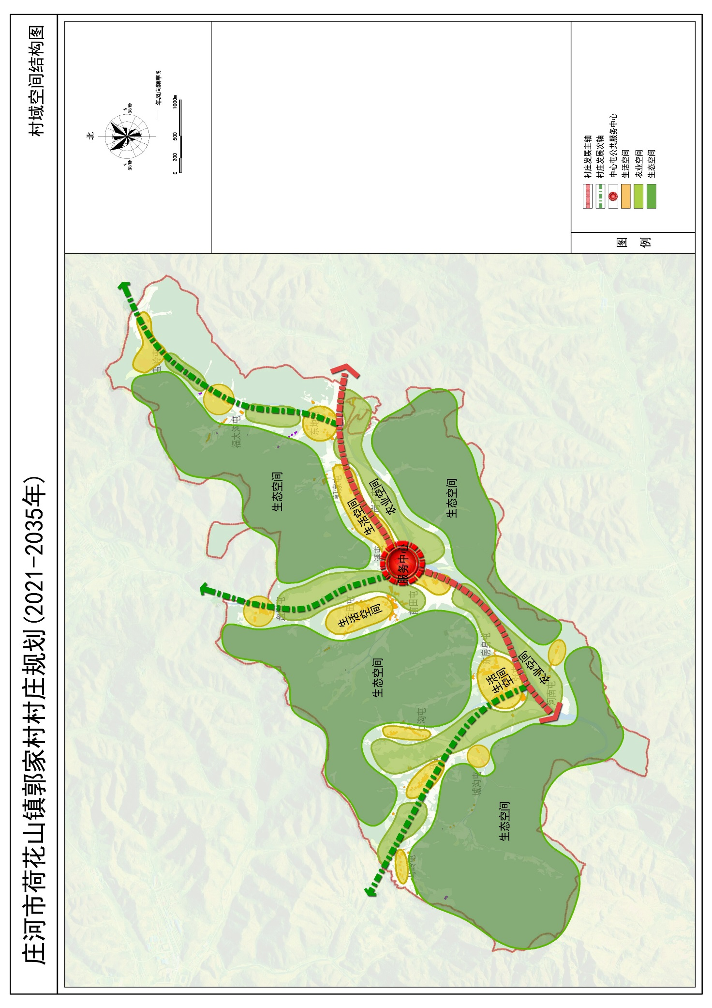

4.1.2土地综合利用
依托郭家村现状发展条件，结合郭家村功能定位与发展目标，优化村域用地结构，综合确定村域范围内各类用地布局及规模。规划郭家村村域用地由农用地、建设用地、其他用地组成。
农用地2677.55公顷，占村域面积95.53%。其中林地，用地面积2059.85公顷，占村域面积73.49%；耕地，用地面积512.7公顷，占村域面积18.29%；园地面积66.92公顷，占村域面积2.39%；草地面积28.86公顷，占村域面积1.03%；农业和设施建设用地9.22公顷，占村域面积0.33%。
建设用地61.56公顷，占村域面积2.20%。其中村庄建设用地，用地面积45.49公顷，占村域面积1.63%；区域基础设施用地，用地面积12.99公顷，占村域面积0.46%；城镇建设用地面积0.38公顷，占村域面积0.01%；其他建设用地2.40公顷，占村域面积0.09%。
其他用地63.91公顷，占村域面积2.29%。其中陆地水域53.55公顷，占村域面积1.91%；其他土地10.36公顷，占村域面积0.37%。（详见下表）

国土空间用途结构调整表
用地分类 |  |  | 规划基期年 |  | 规划目标年 |  | 规划期内面积增减
 |  |  | 面积  （公顷） | 比重（%） | 面积  （公顷） | 比重（%） | 规划期内面积增减
耕地 |  |  | 511.51 | 18.25 | 512.7 | 18.29 | 1.19
园地 |  |  | 66.73 | 2.38 | 66.92 | 2.39 | 0.19
林地 |  |  | 2061.71 | 73.55 | 2059.85 | 73.49 | -1.86
草地 |  |  | 29.12 | 1.04 | 28.86 | 1.03 | -0.26
农业设施建设用地 |  |  | 9.22 | 0.33 | 9.22 | 0.33 | 0
建设用地 | 城镇建设用地 |  | 0.38 | 0.01 | 0.38 | 0.01 | 0
建设用地 | 村庄建设用地 | 农村宅基地 | 39.13 | 1.40 | 36.79 | 1.31 | -2.34
建设用地 | 村庄建设用地 | 公共管理与公共服务用地 | 0.81 | 0.03 | 0.75 | 0.03 | -0.06
建设用地 | 村庄建设用地 | 商业服务用地 | 0.92 | 0.03 | 3.28 | 0.12 | 2.36
建设用地 | 村庄建设用地 | 工业用地 | 0.29 | 0.01 | 0.29 | 0.01 | 0
建设用地 | 村庄建设用地 | 乡村道路用地 | 4.09 | 0.15 | 4.09 | 0.15 | 0
建设用地 | 村庄建设用地 | 公用设施用地 | 0.04 | 0 | 0.04 | 0 | 0
建设用地 | 村庄建设用地 | 农村社区服务设施用地 | 0 | 0 | 0.44 | 0.02 | 0.44
建设用地 | 村庄建设用地 | 绿地与开敞空间用地 | 0 | 0 | 0.11 | 0 | 0.11
建设用地 | 村庄建设用地 | 小计 | 45.28 | 1.62 | 45.79 | 1.63 | 0.51
建设用地 | 区域基础设施用地 | 公路用地 | 12.99 | 0.46 | 12.99 | 0.46 | 0
建设用地 | 其他建设用地 | 特殊用地 | 0.19 | 0.01 | 0.42 | 0.01 | 0.23
建设用地 | 其他建设用地 | 采矿用地 | 1.98 | 0.07 | 1.98 | 0.07 | 0
建设用地 |  | 小计 | 2.17 | 0.08 | 2.40 | 0.09 | 0.23
建设用地 | 建设用地 合计 |  | 60.82 | 2.17 | 61.56 | 2.20 | 0.74
陆地水域 |  |  | 53.55 | 1.91 | 53.55 | 1.91 | 0
其他土地 |  |  | 10.36 | 0.37 | 10.36 | 0.37 | 0
村域范围总面积 |  |  | 2803.04 | 100 | 2803.04 | 100 | 0

4.2 居民点用地规划

4.2.1村庄分型
综合考虑地形地貌、生态保护、区位交通、发展条件等因素，将村域内自然屯划分为增量型、等量型、减量型三种自然屯。
增量型1个，前田屯。依托于良好的生态环境与旅游资源，前田屯现状旅游业发展较好，得天独厚的旅游资源，智慧化的旅游宣传模式，使得近年来前田屯旅游业发展增增日上，游客量逐年增多，目前旅游服务设施已明显不足，急需升级完善相应配套设施，以满足游客多样化的旅游需求。
减量型3个，包括蛮岭屯、福太屯和东地屯。目前郭家村有少量宅基地位于生态保护红线内，因受到生态保护红线管控要求，位于生态保护红线内居民点需要逐步搬迁，保障生态系统的完整性和稳定性。
等量型12个，包括郭家屯、岗子屯、潘屯、后田屯、盘道屯、东房身屯、张屯、河南屯、仁沟屯、马屯、城沟屯、马岭屯。

4.2.2农村宅基地
由于受到外界因素影响和自身发展条件限制，郭家村近几年人口呈递减趋势，结合庄河市以及荷花山镇人口发展趋势，郭家村人口将持续减少，闲置宅基地将不断增加，呈现出收缩发展态势。考虑人口的不断减少，规划农村宅基地和常住人口均有所下降。因受生态保护红线政策影响，宅基地减少主要来源于生态保护红线内居民点迁出以及边远山地内零散居民点迁出，迁出村民优先利用空置宅基地进行安置，节约集约利用土地。

4.2.3集体经营性建设用地
村域内集体经营性建设用地主要为商业服务业用地和工业用地，用地面积3.25公顷。商业服务业用地主要为位于潘屯现状春天便利店，用地面积0.25公顷，规划予以保留；位于前田屯规划新增旅游服务用地，用以保障旅游业发展，用地面积1.72公顷；位于张屯山中绿食品有限公司，用地面积0,71公顷，目前处于闲置状态，规划保留其用地性质，为郭家村未来发展预留空间，并提供用地保障；位于城沟屯现状花山湖风景区的接待设施，用地面积0.28公顷，规划予以保留。工业用地为位于郭家屯液压件厂，用地面积0.29公顷，目前处于闲置状态，规划保留其用地性质，根据郭家村未来发展需求，引入相应的产业类型，促进一二三产融合发展，助力乡村振兴。

4.3 公共设施规划
1)规划结合现状村委会设施，合并配置村民服务中心，提升完善其综合功能。保留现有社区服务、活动室功能，增加农家书屋、村务室等服务功能，形成一处综合的村民服务中心。
2)现状村委会内的卫生室，建筑面积较小，且现有的村委会规模较小，不适合原址扩建。因此规划将卫生室搬至位于郭家屯北坡的现已荒废的村委会旧址用地，同时增加老年人日间照料中心、老年活动室功能，形成一处医疗与福利设施于一体的次服务中心。
3)规划于郭家屯北坡地的原郭家屯老小学旧址用地，建设一处养老院产业基地，即作为养老产业项目，同时完善老年人服务设施建设。
4)结合现状有快递代发业务的商业销售点，完善标准化快递投放点建设。
5)在现有的4处休闲广场基础上，继续完善每个自然屯的休闲广场建设，实现室外休闲活动场地的全覆盖。休闲广场的建设应做到铺装与绿化相结合，健身器材与景观小品相结合，室外家具与风貌相融合，打造休闲健身、文体科娱为一体的乡村特色开敞空间。
6)规划于下泉眼乡情度假农庄农家院南侧用地上，增建一处综合旅游服务中心，规划用地面积1.7公顷。综合功能包括游客接待、村文化展示、农产品展销、电商基地，同时结合此处增加公共厕所、停车场、垃圾收集点，形成下泉眼游客服务基础设施，推动文旅、农旅产业发展。
7)结合下泉眼的自然资源及现有露营基地口碑，推进特色民宿的建设，展现郭家村依山傍水、清幽静雅的风情。
8)规划于岗子屯北山新增村域殡葬设施（公墓）。
9)花山湖风景旅游休闲度假区作为一个重要旅游区，规划期内积极推动其完善及运营，将花山湖风景区打造为集山水体验、古迹游览、养生度假等功能于一体的理由度假目的地。
